基本設計書

AIブライダルプランニング支援システム
ver 1.5
P2C：Creepy Code 作成日：2026/06/25 改訂日：2026/09/07
仲村洋介（リーダー） 高宮城志恩（サブリーダー） 安慶名竜之介（課題管理）
西銘優輝（進捗管理） 中本悠土（品質管理） 屋部憲成（人員管理）
本版はチームレビューの指摘事項をすべて反映した確定版です。以前の【仮案・要チーム確認】の箇所はすべて確定しています。表中の黄色の網掛けは【新設】と記した項目（v1.1以降に追加されたもの）、図中の黄色のボックスと線は v1.5 で新設した項目を示します。図（画面遷移図・ER図）も本版の内容に差し替え済みです。

1. はじめに

1-1. このドキュメントについて
このドキュメントは、「AIブライダルプランニング支援システム」の基本設計書です。
要件定義書（ver 2.0）では「このシステムで何をするか（機能・目的）」を決めました。この基本設計書では「その機能をどのような仕組みで実現するか（画面・データ・処理の設計）」を示します。

1-2. 前提条件
・要件定義書 ver 2.0（2026/06/15 P2C：Creepy Code 作成）の内容に基づく
・AIサービスとして Claude API（Anthropic社）を使用する
・チャット機能はリアルタイム形式で実装する。チャットは担当プランナーの割り当て後、プランナーとの詳細調整に使用する
・プランのステータスは6段階で管理する
・パスワードリセット機能を含める（メールでリセットURLを送信）
・チャット内ファイル添付機能（画像・PDF）を含める
・24時間対応はAIによる事前ヒアリング〜プラン雛形生成が担う。プランナーとのチャットは人が応対するため、即時応答は保証しない
・パスワードは8文字以上、半角英数字の両方を含むものとする
・本システムで扱う金額は概算（予定金額）であり、契約金額の確定・決済処理は対象範囲外とする

2. システム概要

2-1. このシステムが解決する課題
現状のブライダル業界には以下の4つの課題があります。このシステムはAIを仲介させることで、これらをまとめて解決します。
課題 | 解決方法
24時間対応ができない | AIが24時間いつでも対応。顧客は時間を問わず相談を開始できる
料金が不透明（後から追加費用が発生） | オプション変更のたびに予定金額をリアルタイム表示し、金額が動かない「固定」と人数・仕様で動く「変動」を色分けで区別する。価格改定があった場合は合意前に必ず提示する
プランナーによって提案品質にばらつきがある | AIが生成したプラン雛形をプランナーへ提供し、品質のベースラインを引き上げる
「何から決めればいいかわからない」と顧客が困惑する | 段階的な事前ヒアリングと、AIによる深掘り質問により、自然な流れで希望を整理できる導線を設ける

2-2. 利用者の種類と役割
このシステムを使う人は4種類います。ログイン時に、利用者IDからシステムが自動で利用者種別を判別し、それぞれ専用の画面が表示されます。
利用者の種類 | 説明 | できること（主な機能）
非会員 | まだ登録していない顧客 | 会員登録のみ
一般会員 | 会員登録が完了した顧客 | 事前ヒアリング / AI深掘り質問 / AIプラン閲覧 / 料金シミュレーション / プランナーとのチャット / 満足度評価
プランナー | プランを提案するスタッフ | AI雛形の確認・編集 / 詳細プランの提出 / 顧客とのチャット / 担当プランの料金シミュレーション / 会話履歴の閲覧
管理者 | システムを管理する担当者 | 会員情報の検索・閲覧・変更・削除 / プランナー品質ダッシュボードの閲覧 / プランナー管理（プラン内容を確認して担当を割り当て） / 料金マスタ管理

2-3. システムの対象範囲
このシステムで扱う機能と、対象外となる業務を明確にします。
区分 | 内容
対象（このシステムで扱う） | AIを通じた顧客へのプラン提案／リアルタイム料金シミュレーション／顧客とプランナー間のプラン調整（チャット）／プランの最終合意まで／合意後の満足度評価（プランナー評価・アプリ評価の2種類）
対象外（このシステムでは扱わない） | プラン合意後の手続き・予約業務／決済・支払い処理／サービス提供後のフォロー業務

3. システム構成

3-1. 技術スタック
このシステムを作るために使う技術・ソフトウェアの一覧です。
種類 | 使用する技術・サービス | 役割
OS | Windows 10,11(64bit) | 動作環境OS
フロントエンド（見た目・UI） | Bootstrap | 画面のデザイン・レイアウト
バックエンド（処理・ロジック） | Spring Boot（Java） | 画面からの操作を処理し、DBやAPIと連携する
データベース（DB） | Oracle | 顧客情報・プラン・メッセージなどのデータを保存する
クラウドサービス | AWS（Amazon Web Services） | サーバー・DB・ファイル保存などをクラウド上で動かす
AI | Claude API（Anthropic） | 深掘り質問の選定・生成、プラン雛形とチェックリストの生成、類似事例の要約などのAI処理
対応ブラウザ | Google Chrome | ユーザーが使うWebブラウザ（PCとスマホ両対応）

3-2. AWSインフラ構成
AWSの各サービスをどのように使うかを示します。
AWSサービス | 正式名称 | このシステムでの用途
EC2 | Elastic Compute Cloud | Springアプリケーションを動かすサーバー
RDS | Relational Database Service | Oracleデータベースをクラウド上で管理する
S3 | Simple Storage Service | チャットで送受信する画像・PDFファイルを保存する
SES | Simple Email Service | パスワードリセット用のメールサービス
CloudWatch Logs | CloudWatch Logs | エラーログ・アクセスログを集約する（8-4節参照）

3-3. Claude APIとの連携
Claude APIは、以下の3つのタイミングで呼び出します。
・連携方法：SpringバックエンドからHTTPリクエストでClaude APIを呼び出す
・① 深掘り質問の生成時 — 入力：事前ヒアリングStep1〜4の回答（アーキタイプ・スタイル・日程・予算・タグ選択結果） ／ 出力：顧客の価値観・優先順位を深掘りするための追加質問（3〜5問程度）
・② プラン雛形の生成時 — 入力：事前ヒアリングの回答＋深掘り質問への回答＋該当プランの会話履歴md ／ 出力：プランの雛形テキスト／顧客が大事にしていることや削ってもよい部分などの価値観の要点（優先順位を含む）／チェックリスト
・③ 類似事例の要約時 — 入力：Oracleから抽出した過去プランとその会話履歴md ／ 出力：プランナーに提示する類似事例の要約（6-6節参照）
・AI生成のプランはあくまで「叩き台」であり、最終的な提案はプランナーが責任を持って行う
・Claude APIは過去の会話を記憶しないため、必要な文脈は毎回システム側から会話履歴md（6-6参照）として渡す
・類似事例はAIの記憶に頼らず、Oracle上の過去プランデータから検索・抽出し、その内容をAIに渡して要約させる（6-6参照）
・APIへ渡す会話履歴は、対象プラン1件＋類似事例最大5件までとする（入力上限20万トークンのモデルを前提とし、1プランあたり約1万2千トークンで見積もる）
・AIの出力が上限に達して途中で切れた場合（出力トークン上限到達）は、生成された範囲までを保存したうえで、再生成を促すメッセージを表示する

4. 利用フロー

4-1. システム全体の流れ
顧客・AI・プランナーの3者がどのように関わるかを示します。
Step | 担当 | プランの状態 | 内容
1 | 顧客 | 作成中 | 事前ヒアリング（Step1〜4）で、プランの大枠の希望を整理する
2 | AI（自動）→顧客 | 作成中 | 大枠の回答をもとに、価値観や優先順位を深掘りする追加質問をAIが選別・生成し、顧客が回答する
3 | AI（自動） | 作成中 | 深掘り回答も踏まえてプラン雛形（大枠）を自動生成する。この時点から料金シミュレーションが使えるようになる
4 | 顧客 | AI提案確認中 | AIプラン雛形の内容を確認する
5 | 顧客 → システム | プランナーアサイン中 | 顧客が「プランナーに相談する」を選ぶと、プラン雛形と一緒に「大事にしていること」「削ってもよい部分」などの価値観の要点が送付され、担当未定のプランとして登録される
6 | 管理者 | プランナーアサイン中 | プランナー管理画面（P-23）でプランの内容と精度を確認し、品質維持のため適した担当プランナーを手動で割り当てる
7 | プランナー | プランナー準備中 → 顧客確認中 | AI雛形と価値観の要点を踏まえて詳細プランを作成・提出する（チェックリストで確認漏れを防止）
8 | 顧客 ↔ プランナー | 顧客確認中 → 合意済み | アプリ内チャットでプランを調整し、最終合意に至る（合意の確定操作は顧客がチャット画面 P-14 で行う）
9 | 顧客 | 合意済み | 満足度評価（P-21 プランナー評価／P-22 アプリ評価）に回答する

4-2. プランのステータス（状態の遷移）
プランは以下の6つの状態（ステータス）を順番に進んでいきます。
# | ステータス名 | 意味・内容
1 | 作成中 | 顧客が事前ヒアリングと深掘り質問に回答し、AIがプラン雛形を生成している状態
2 | AI提案確認中 | AIが生成したプラン雛形を、顧客が確認している状態
3 | プランナーアサイン中【新設】 | 顧客がプランナーへの送付を確定し、管理者が担当プランナーを割り当てるまでの状態（担当プランナーは未定）
4 | プランナー準備中 | 担当プランナーが、プラン雛形と価値観の要点をもとに詳細プランを確認・編集している状態
5 | 顧客確認中 | プランナーが詳細プランを提出し、顧客がチャットで確認・調整している状態
6 | 合意済み | 顧客とプランナーが内容に合意し、このプランが確定した状態

5. 画面設計

5-1. 画面一覧
画面No. | 画面名 | この画面を使う利用者
P-01 | トップページ（ランディングページ） | 全員（未ログイン状態）
P-02 | 会員登録画面 | 非会員
P-03 | ログイン画面 | 全員
P-04 | パスワードリセット申請画面 | 全員
P-05 | パスワード再設定画面 | 全員（メールのリンクから遷移）
P-06 | 事前ヒアリング Step1（アーキタイプ選択） | 一般会員
P-07 | 事前ヒアリング Step2（ビジュアル選択） | 一般会員
P-08 | 事前ヒアリング Step3（基本情報入力） | 一般会員
P-09 | 事前ヒアリング Step4（タグ選択） | 一般会員
P-10 | AI深掘り質問画面【新設】 | 一般会員
P-11 | AIプラン生成中画面 | 一般会員
P-12 | マイプラン画面（顧客・確認＆送付） | 一般会員
P-13 | 料金シミュレーション画面 | 一般会員・プランナー
P-14 | チャット画面（顧客） | 一般会員
P-15 | プランナーダッシュボード | プランナー
P-16 | プラン編集画面（プランナー） | プランナー
P-17 | チャット画面（プランナー） | プランナー
P-18 | 管理者ダッシュボード画面 | 管理者
P-19 | 会員情報管理画面 | 管理者
P-20 | プランナー品質ダッシュボード | 管理者
P-21 | 満足度評価（プランナー）画面【新設】 | 一般会員
P-22 | 満足度評価（アプリ）画面【新設】 | 一般会員
P-23 | プランナー管理画面【新設】 | 管理者
P-24 | 料金ダッシュボード【新設】 | 管理者

5-2. 画面遷移
下の図は、文章で書かれている画面の流れを簡易的なフロー図にしたものです。図は本版（v1.5）の内容に差し替えています。黄色のボックスと線は v1.5 で新設した画面・機能を示します。

非会員の流れ
トップページ（P-01） → 会員登録（P-02） → ログイン（P-03） → Step1（P-06）
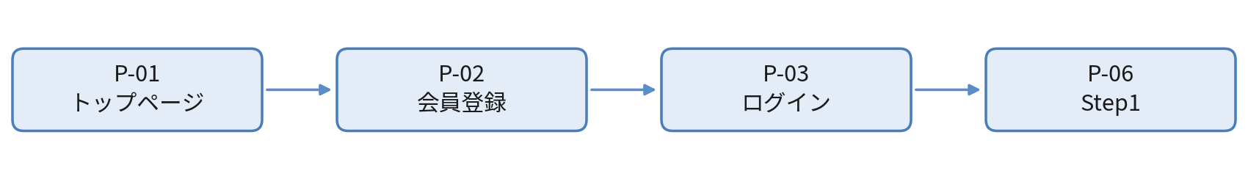
図5-2-1：非会員の画面遷移

一般会員（顧客）の流れ
ログイン（P-03） → Step1（P-06） → Step2（P-07） → Step3（P-08） → Step4（P-09） → AI深掘り質問（P-10） → 生成中（P-11） → マイプラン（P-12：確認） ⇄ 料金シミュレーション（P-13） ⇄ チャット（P-14：顧客） → 満足度評価（P-21：プランナー） → 満足度評価（P-22：アプリ）
Step1〜4で整理した大枠の希望をもとに、AIが価値観や優先順位を深掘りする追加質問（3〜5問程度）を選別・生成します（P-10）。この回答も踏まえてAIがプラン雛形を生成し（P-11）、顧客はマイプラン画面（P-12）で内容を確認します。内容に問題なければ「プランナーに相談する」を選ぶと、プラン雛形と一緒に「大事にしていること」「削ってもよい部分」などの価値観の要点がシステムへ送付され、担当未定のプランとして登録されます。料金シミュレーション（P-13）は、この生成が終わった時点（プランナーが詳細プランを作る前）から使えます。
「プランナーに相談する」を選んだ時点では担当プランナーは未定です（ステータス：プランナーアサイン中）。管理者がプランナー管理画面（P-23）で担当を割り当てて初めて、ステータスが「プランナー準備中」に進みます。マイプラン（P-12）では、担当が決まるまで「プランナーアサイン中」と推定待ち時間を表示し、チャットへのリンクは表示しません。
マイプラン（P-12）、料金シミュレーション（P-13）、チャット（P-14）の間は、どの画面からでも他の2画面へ移動できます。
プランが「合意済み」になったタイミングで、満足度評価（プランナー）画面（P-21）を表示し、続けて満足度評価（アプリ）画面（P-22）を表示します。回答後はマイプラン（P-12）へ戻ります。詳細は6-10節を参照してください。
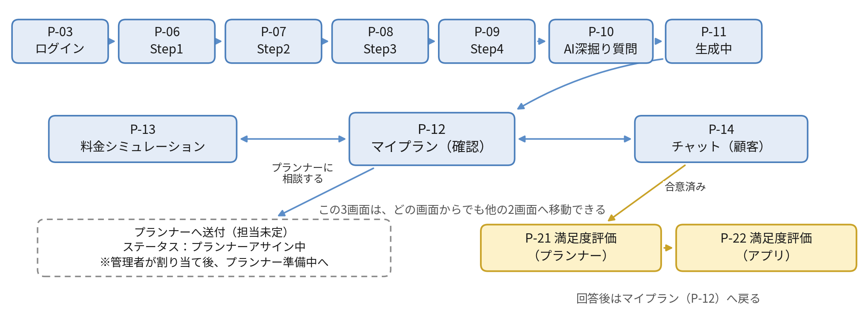
図5-2-2：一般会員（顧客）の画面遷移

プランナーの流れ
ログイン（P-03） → プランナーダッシュボード（P-15） → プラン編集（P-16） → チャット（P-17：プランナー）
顧客がマイプラン画面（P-12）で内容を確認し送信すると、プランは「プランナーアサイン中」として登録されます。管理者がプランナー管理画面（P-23）で担当を割り当てると、プラン雛形と価値観の要点が担当プランナーのプランナーダッシュボード（P-15）に届きます。
料金シミュレーション（P-13）はプランナーも利用します。プラン編集（P-16）画面から、担当プランの料金シミュレーション（P-13）を確認できる導線を設けます。
プラン編集（P-16）画面から、担当プランの会話履歴（顧客とAIの対話ログ）を閲覧できる導線を設けます。顧客が何を重視し、どの項目から削ってよいと考えているかを、プランナーが直接確認できるようにするためです（6-6節参照）。
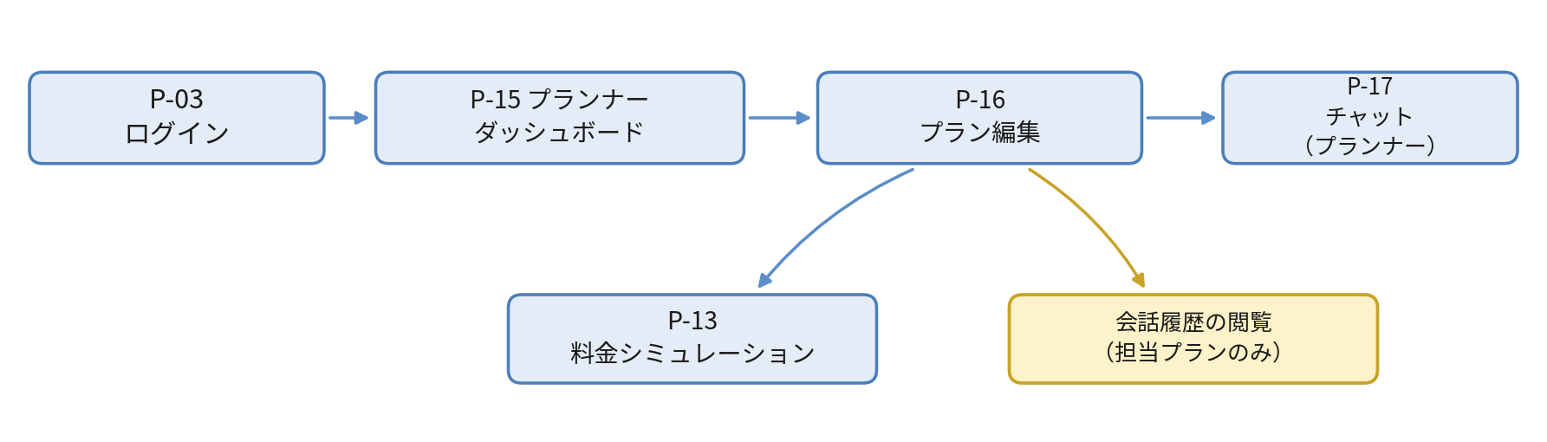
図5-2-3：プランナーの画面遷移

管理者の流れ
ログイン（P-03） → 管理者ダッシュボード（P-18） → 会員情報管理（P-19） / プランナー品質ダッシュボード（P-20） / プランナー管理（P-23） / 料金ダッシュボード（P-24）
プランナーダッシュボード（P-15）はプラン単位で内容を確認するプランナー個人向けの機能のため、管理者は使用しません。管理者がプランナー単位で担当状況を確認し、担当プランナーを割り当てるための機能として、プランナー管理画面（P-23）を別に設けます。
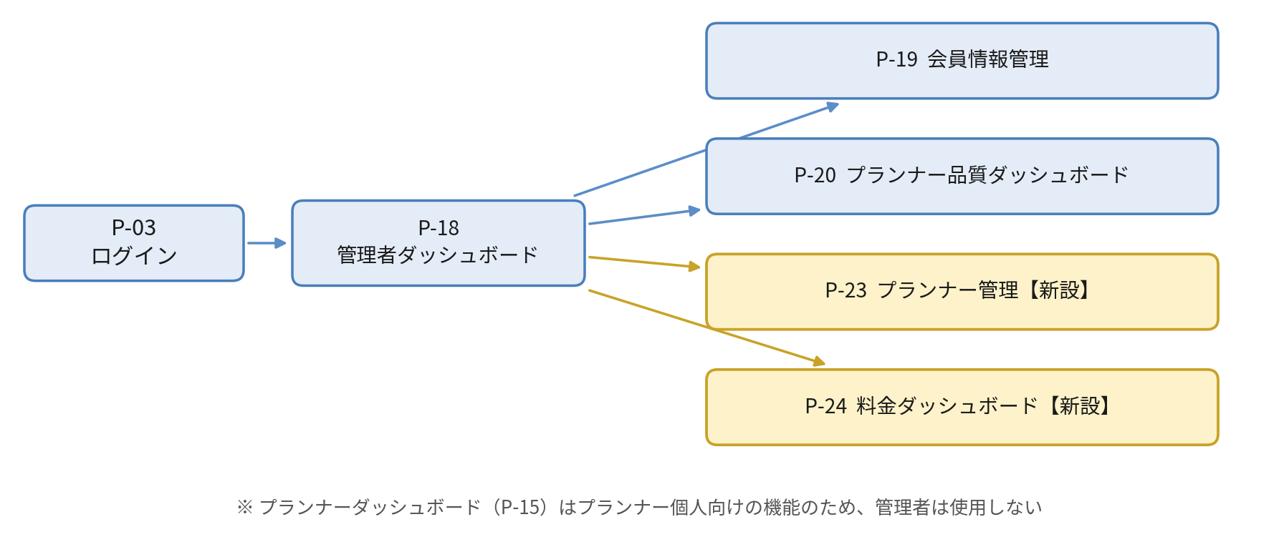
図5-2-4：管理者の画面遷移

パスワードを忘れた場合の流れ
ログイン（P-03） → リセット申請（P-04） → 登録メールにURL送信 → パスワード再設定（P-05） → ログイン（P-03）
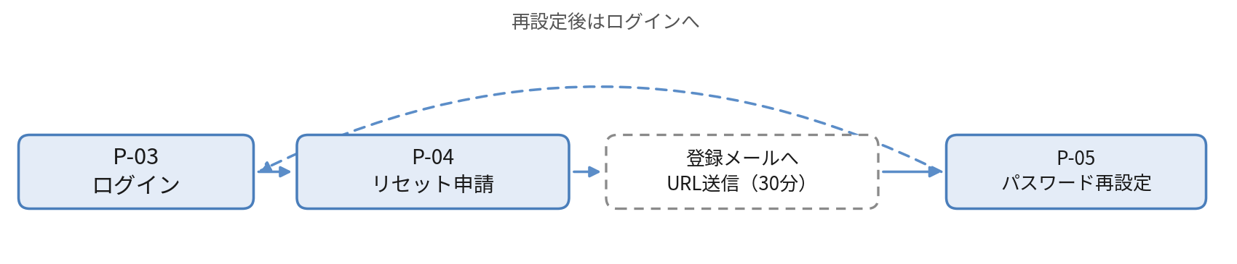
図5-2-5：パスワード再設定の画面遷移

5-3. 各画面の概要
No. | 画面名 | 表示する内容・できること
P-01 | トップページ | サービスの説明、会員登録ボタン、ログインボタンを表示する
P-02 | 会員登録 | 氏名・メールアドレス・パスワード（確認用パスワードを含む）を入力して登録する
P-03 | ログイン | メールアドレスとパスワードで認証する。「パスワードを忘れた方はこちら」リンクも表示する
P-04 | パスワードリセット申請 | 登録メールアドレスを入力し、リセット用URLをメール送信する
P-05 | パスワード再設定 | メールのリンクから遷移し、新しいパスワードを入力・設定する
P-06 | Step1：アーキタイプ選択 | 5種類のカップル像（カード形式）から1つ選ぶ。「まだイメージできない」も選択肢に含む
P-07 | Step2：ビジュアル選択 | 式場・装飾・ドレスの画像を複数表示し、スワイプ形式で好みを選ぶ
P-08 | Step3：基本情報入力 | 希望日程と予算を入力する。「まだ決まっていない」の選択肢あり
P-09 | Step4：タグ選択 | 「決められないこと」と「こだわりたいこと」をタグで選択する（任意）
P-10 | AI深掘り質問【新設】 | Step1〜4の回答をもとにAIが選別・生成した追加質問（3〜5問程度）に回答する。価値観や優先順位、譲れないポイントなどを深掘りする。質問の生成中はローディングを表示する
P-11 | AIプラン生成中 | AIがプランを生成中であることを示すローディング画面。完了後に自動でP-12へ遷移する
P-12 | マイプラン（顧客・確認＆送付） | AIが生成したプランの内容を確認する。問題なければ「プランナーに相談する」ボタンで、価値観の要点と一緒に送付する。プランのステータス・担当プランナー名・チャットへのリンクも表示する  担当プランナーが未定の場合は「プランナーアサイン中」と推定待ち時間を表示し、チャットへのリンクは表示しない  未反映の価格改定がある場合は「価格改定のお知らせ」を表示する。評価済みの場合は「評価をやり直す」を表示する
P-13 | 料金シミュレーション | 予定金額（累計）・予算残額・各オプションの費用内訳をリアルタイム表示する。AIプラン雛形の生成後から利用できる  価格改定があった場合は旧価格・新価格・差額を並べて表示し、「最新価格に更新」を実行できる
P-14 | チャット（顧客） | プランナーとのリアルタイムチャット。テキストと画像・PDFの送受信が可能  プラン内容に合意できる場合は「このプランで合意する」を実行する。未反映の価格改定がある場合は差額を提示し、同意を得てから合意を確定する
P-15 | プランナーダッシュボード | 担当プランの一覧とステータスを表示する。プラン単位で内容を確認するプランナー個人向けの画面
P-16 | プラン編集（プランナー） | AI雛形・価値観の要点を確認・編集し、詳細プランを提出する。チェックリストと類似事例も表示する  担当プランの料金シミュレーション（P-13）と会話履歴を確認できる導線を設ける
P-17 | チャット（プランナー） | 顧客とのリアルタイムチャット。テキストと画像・PDFの送受信が可能
P-18 | 管理者ダッシュボード | 会員情報管理（P-19）・プランナー品質ダッシュボード（P-20）・プランナー管理（P-23）・料金ダッシュボード（P-24）へのナビゲーションを表示する
P-19 | 会員情報管理 | 登録会員の一覧を表示し、情報の検索・閲覧・変更・削除ができる
P-20 | プランナー品質ダッシュボード | プランナーごとの顧客満足度スコアとAI雛形修正差分数を一覧表示する
P-21 | 満足度評価（プランナー）【新設】 | プランが合意済みになったタイミングで表示。担当プランナーの対応への満足度を5段階（1〜5）のラジオボタンで選択する（必須）。任意でコメントも入力できる  マイプラン（P-12）の「評価をやり直す」からも再表示でき、その場合は枝番を進めて記録する
P-22 | 満足度評価（アプリ）【新設】 | P-21に続けて表示。本システム（アプリ）の使いやすさへの満足度を5段階（1〜5）のラジオボタンで選択する（必須）。再評価の場合はP-21と同様に枝番を進めて記録する。回答後はマイプラン（P-12）へ戻る
P-23 | プランナー管理【新設】 | プランナー単位で担当件数と稼働状況を一覧表示する。「プランナーアサイン中」のプランに対し、プランの内容と精度を確認したうえで担当プランナーを手動で割り当てる
P-24 | 料金ダッシュボード【新設】 | 料金マスタ（PRICE_MASTER）のアイテム追加・価格変更・削除を行う。価格を改定した際は、影響を受ける未合意プランの件数を表示する

6. 機能設計

6-1. 機能一覧
機能名 | 対象利用者 | 概要
会員登録・ログイン・パスワードリセット | 全員 | メールアドレス+パスワードで認証。パスワード忘れ時はメールでリセットURLを送信
事前ヒアリング | 一般会員 | 4ステップでプランの大枠を整理する（アーキタイプ→ビジュアル→基本情報→タグ選択）
AI深掘り質問【新設】 | 一般会員 | 大枠の回答をもとに、価値観や優先順位を深掘りする追加質問をAIが選別・生成し、顧客が回答する
リアルタイム料金シミュレーション | 一般会員・プランナー | オプション変更のたびに予定金額（累計）・予算残額をリアルタイム更新する。AIプラン雛形の生成後から利用可能
AIプラン雛形生成 | 一般会員（AIが自動実行） | 事前ヒアリングと深掘り質問の回答をもとにClaudeがプランの大枠と価値観の要点を自動生成する
プランナー向けAI支援 | プランナー | 価値観の要点（優先順位を含む）・チェックリスト・類似事例をプランナーに提示し、提案品質を底上げする
詳細プランの作成・提出 | プランナー | プランナーダッシュボードで担当プランを確認し、プラン編集画面でAI雛形と価値観の要点をもとに詳細プランを作成・提出する
チャット機能 | 一般会員・プランナー | リアルタイムのテキストチャット。画像・PDFのファイル添付も可能
プランナー品質ダッシュボード | 管理者 | プランナーごとの顧客満足度・品質指標を可視化する
会員情報管理 | 管理者 | 会員情報の検索・閲覧・変更・削除を行う
満足度評価（プランナー・アプリ）【新設】 | 一般会員 | プラン合意後に、担当プランナーへの満足度とアプリへの満足度をそれぞれ5段階で回答してもらう（いずれも必須）
プランナー管理【新設】 | 管理者 | プランナー単位で担当状況を確認し、「プランナーアサイン中」のプランに担当プランナーを手動で割り当てる
料金マスタ管理【新設】 | 管理者 | 料金ダッシュボードから料金マスタを追加・変更・削除する。価格改定時は影響を受ける未合意プランを把握できる
会話履歴の保存・活用【新設】 | プランナー | AIとの対話履歴をMarkdownで保存し、AIへの文脈受け渡し・類似事例の抽出・プランナーの参考資料として活用する

6-2. 会員登録・ログイン・パスワードリセット

会員登録
・入力項目：氏名・メールアドレス・パスワード（確認用パスワード含む）
・パスワードは8文字以上とし、半角英数字の両方を含むこと。条件を満たさない場合はエラーメッセージを表示する
・パスワードは保存前に BCrypt という方式でハッシュ化（元の文字列に戻せない形に変換）して保存する
・同じメールアドレスが既に登録済みの場合はエラーメッセージを表示する

ログイン
・メールアドレスとパスワードを入力して認証する
・認証成功後、利用者の種別（一般会員・プランナー・管理者）を判定し、対応する画面へ自動遷移する
・認証失敗時は「メールアドレスまたはパスワードが正しくありません」と表示する（どちらが間違っているかは教えない）
・30分間操作がない場合、自動的にログアウトする（セッションタイムアウト）

パスワードリセット
・ログイン画面の「パスワードを忘れた方はこちら」リンクから申請画面へ遷移する
・登録済みのメールアドレスを入力すると、リセット用URL（有効期限30分）をメール送信する
・URLにアクセスすると新しいパスワードを設定できる
・新しいパスワードにも会員登録時と同じ入力条件（8文字以上・半角英数字の両方を含む）を適用する
・同じURLを2回以上使おうとした場合はエラーを表示する（使い捨てURL）

6-3. 事前ヒアリング

Step 1：アーキタイプ選択
・5種類のカップル像（「少人数でアットホームに」「ゲスト全員でわいわいパーティー」「写真・映像にこだわりたい」など）をカード形式で表示する
・1つ選ぶだけで以降の提案が絞り込まれる
・「まだイメージできない」を選択肢に含め、わからなくても前に進める設計にする

Step 2：ビジュアル選択
・式場・装飾・ドレスなどのスタイル画像を複数表示し、スワイプ形式で好みを選ぶ
・言語化が難しい「雰囲気の好み」をビジュアルで引き出す
・AIが選択結果からスタイル傾向を推定し、プラン生成に反映する

Step 3：基本情報入力
・希望日程（または「まだ決まっていない」）と予算の2点を入力する
・「まだ決まっていない」の選択肢を全項目に用意し、途中離脱を防ぐ

Step 4：タグ選択（任意）
・「決められないこと」タグ：会場 / 料理 / 招待人数 / ドレス / 演出・余興 など
・「こだわりたいこと」タグ：写真・映像 / 料理の品質 / 会場の雰囲気 / ゲストへのおもてなし など
・選択したタグは、AIが深掘り質問（P-10）を選別・生成する際の材料になる
・タグ間の関連性をシステムが推定し、関連タグをおすすめする

AI深掘り質問【新設】
・Step1〜4で整理した大枠の希望をもとに、AIが価値観や優先順位を深掘りするための追加質問を3〜5問程度、選別または生成する
・質問の例：「これだけは譲れないポイントは？」「予算内で削ってもいい部分は？」など
・顧客が回答すると、大枠の回答とあわせてプラン雛形の生成に使われる
・この深掘り回答から、顧客が大事にしていることや削ってもよい部分などの「価値観の要点」をAIが整理し、プラン雛形と一緒にプランナーへ申し送る（6-5節参照）

6-4. リアルタイム料金シミュレーション
・画面上部に現時点の予定金額（累計）を常に表示し、オプションを追加・変更するたびに即時更新する（1秒以内）
・「予算残り〇〇円」という形式で残額を表示し、予算を超えた場合はアラートで通知する
・予算超過時に「このオプションを外すと〇〇円節約できます」という節約提案を自動表示する
・費用の内訳は「固定」（内容が変わらない限り金額が動かない項目）と「変動」（人数や仕様で金額が動く項目）に色分けして区別表示する
・各オプションの費用内訳を1クリックで展開・確認できる
・料金表示はシステム内の「料金マスタ」に基づく。料金マスタの更新は管理者が行う
・料金シミュレーションは、AIがプラン雛形（大枠）を生成した時点から利用できる。プランナーが詳細プランを作成する前でも、顧客はオプションを試算できる
価格改定時の取り扱い（料金の透明性を保つためのルール）
・料金マスタが改定された場合、未合意のプランには料金シミュレーション（P-13）とマイプラン（P-12）に「価格改定のお知らせ」を表示し、旧価格・新価格・差額を並べて提示する
・顧客またはプランナーが「最新価格に更新」を実行するまで、表示は旧価格のままとする（システムが黙って金額を書き換えない）
・「顧客確認中」から「合意済み」へ進む際、未反映の価格改定がある場合は必ず内容を提示し、同意を得てから合意を確定する。未確認のまま合意へ進むことはできない
・「合意済み」のプランは、その後の価格改定の影響を受けない。合意時点の予定金額で進める
・改定の有無は PRICE_MASTER.BASE_PRICE と PLAN_OPTIONS.UNIT_PRICE の差分で判定する（判定用の専用テーブル・フラグは設けない）
・本書における「予定金額」とは合意時点の概算金額を指し、契約金額の確定を意味しない。実際の請求金額は、対象範囲外である予約・決済業務で確定する

6-5. AIプラン雛形生成
・事前ヒアリング（Step1〜4）の大枠の回答をもとに、AIが価値観・優先順位を深掘りする追加質問を選別・生成する（P-10）
・顧客が深掘り質問に回答すると、大枠の回答とあわせてAIがプランの大枠（会場案・料理スタイル・演出案など）を自動生成する
・生成と同時に、顧客が「大事にしていること」「削ってもよい部分」などの価値観の要点をAIが整理する。要点には「削ってよい順（優先順位）」を含め、プランナーへの申し送りに使う
・AIは24時間365日動作するため、顧客は時間を選ばず相談を開始できる
・顧客がマイプラン画面（P-12）でAI雛形の内容を確認し、「プランナーに相談する」を選択すると、プラン雛形と価値観の要点が送付され、担当未定のプランとして登録される（担当プランナーはこの時点では未定）
・生成には数秒〜数十秒かかるため、「生成中」画面でローディング表示を行う
担当プランナーの決め方：自動での割り当ては行わない。提案品質を維持するため、管理者（お店側）がプランの内容と精度に応じて手動で担当プランナーを割り当てる。顧客がプランナーへの送付を確定すると、ステータスが「プランナーアサイン中」となり「担当未定のプラン」として一覧に表示される。管理者はプランナー管理画面（P-23）から担当プランナーを選んで割り当て、割り当てが完了するとステータスが「プランナー準備中」に進む。
Claude APIの応答が30秒以内に返らない場合、または呼び出しに失敗した場合は、該当する画面（P-10の質問生成中、またはP-11の生成中）に「時間がかかっています」の案内と「やり直す」ボタンを表示する。3回連続で失敗した場合は、プランナーへ手動作成を依頼する案内を表示する。

6-6. 詳細プランの作成とプランナー向けAI支援

詳細プランの作成・提出
・プランナーは、担当プランの一覧をプランナーダッシュボード（P-15）で確認し、プラン編集（P-16）へ進む
・プラン編集（P-16）でAI雛形と価値観の要点を確認・編集し、詳細プランを顧客へ提出する
・提出するとプランのステータスが「プランナー準備中」から「顧客確認中」に進む

価値観の要点提示【新設】
・顧客の事前ヒアリングと深掘り質問の回答から、AIが「大事にしていること」「削ってもよい部分」「削ってよい順（優先順位）」を整理し、プラン雛形と一緒にプランナーへ提示する
・プランナーがゼロから顧客の意図を推測する手間を減らし、詳細プラン作成の精度を上げる

チェックリスト自動生成
・式日までに決定が必要な事項と推奨期限をAIが自動生成する
・プランナーが確認漏れを防ぐための補助ツールとして機能する

類似カップルの成功事例提示
・Oracle上の過去プランデータ（PLANS・ONBOARDING_ANSWERS・PLAN_OPTIONS）から、似た条件（予算・希望日程・アーキタイプ・選択タグ等）のプランを検索・抽出する
・提案の根拠を強化し、品質のばらつきを抑える
・抽出した事例とその会話履歴mdをClaude APIへ渡して要約させ、プランナーに提示する。AIが過去の会話を記憶している前提には立たない

会話履歴の保存と活用【新設】
・顧客とAIの対話（事前ヒアリングの回答・深掘り質問と回答・生成されたプラン雛形・価値観の要点）をMarkdown形式で保存し、AWS S3に格納する。ファイルは利用者アカウント（USER_ID）とプラン（PLAN_ID）に紐づけて管理する（T-15 CONVERSATION_LOGS）
・保存するmdは「確定情報」「価値観・優先順位」「時系列の対話ログ」の3セクションで構成する
・原文mdは削除も要約もせず、そのまま保存し続ける。AIへ渡す際に容量が問題になる場合は、原文とは別に「送信用の圧縮版md」を作成する（原文は上書きしない）
・圧縮の対象は「時系列の対話ログ」のみとし、「確定情報」「価値観・優先順位」は要約せず原文のまま残す。顧客が重視している内容が失われることを防ぐため
・圧縮を開始する目安は、送信用mdが3万トークン（日本語で約2万文字）を超えた時点とする
・用途は3つ。①Claude APIへ会話の文脈を渡す ②類似事例の抽出元にする ③プランナーがプラン編集画面（P-16）で参考資料として閲覧する
・プランナーとのチャット（T-07 MESSAGES）はmd化の対象外とし、チャット画面上に一定期間保持する（6-7節参照）

プランナー修正差分の記録
・プランナーがAI雛形を修正した箇所（差分）を記録する
・蓄積データはAIの継続的な改善と、管理者によるプランナー評価に活用する
修正差分の「件数」はPLANNER_EVALUATIONSに、修正前後の「内容そのもの」はPLAN_REVISIONSテーブルに保存する（7-2節参照）。件数だけではAIの改善に使う元データにならないため、内容も残す。

6-7. チャット機能
・顧客とプランナーがアプリ内でリアルタイムにメッセージをやり取りできる
・テキストメッセージに加えて、画像（JPEG・PNG）とPDFファイルの添付・送受信が可能
・添付ファイルはAWS S3に保存し、URLで参照する
・ファイルサイズの上限は1件あたり10MBとする
・メッセージはプランIDに紐づいて管理されるため、どのプランに関するやり取りかが明確になる
・アップロードサイズの上限はアプリケーション設定で10MBに設定する（Spring Boot の multipart 既定値は1件あたり1MBのため、設定変更が必須）
・プランナーとのチャットは、プランが合意済みになってから1年間保持する。期間経過後の削除は運用作業とし、本システムでは自動化しない

6-8. プランナー品質ダッシュボード
・管理者がプランナーごとの顧客満足度スコアとAI雛形修正差分数を一覧で確認できる
・品質が底上げされているかを定量的に把握し、継続的な改善に活用する

6-9. 会員情報管理
・管理者が登録会員の情報（氏名・メールアドレス・登録日など）を一覧で確認できる
・特定の会員情報を検索・変更・削除できる
・削除は「論理削除」（DELETED_AT に削除日時を記録するだけで、データ自体は残す）とする

6-10. 満足度評価【新設】
顧客満足度スコアの入力方法を以下のとおり定める。
・プランのステータスが「合意済み」になったタイミングで、満足度評価（プランナー）画面（P-21）を表示する
・P-21では「担当プランナーの対応にどれくらい満足したか」を5段階（1〜5）のラジオボタンで選択する。回答は必須とする
・続けて満足度評価（アプリ）画面（P-22）を表示し、「本システム（アプリ）の使いやすさ」を5段階（1〜5）のラジオボタンで選択する。回答は必須とする
・プランナー評価には、任意でコメントを入力できる。コメントはT-14 EVAL_COMMENTSに保存する
・プランナー評価はT-11 PLANNER_EVALUATIONS.SATISFACTION_SCORE（NOT NULL）に、アプリ評価はT-13 APP_EVALUATIONS.APP_SCORE（NOT NULL）に保存する
・同じプランを再評価する場合は既存レコードを上書きせず、枝番（EVAL_SEQ）を1つ進めて新しいレコードとして追加する（初回 = 1、再評価時 = 2…）。評価の推移を追跡できるようにするため
・両方の回答後、マイプラン（P-12）へ戻る
・再評価はマイプラン（P-12）の「評価をやり直す」から開始し、P-21・P-22を再度表示する

6-11. プランナー管理【新設】
・管理者はプランナー管理画面（P-23）で、プランナー単位の担当件数・稼働状況を一覧で確認できる
・ステータスが「プランナーアサイン中」のプランを一覧表示し、プランの内容と精度を確認したうえで、担当プランナーを手動で割り当てる
・自動割り当ては行わない。提案品質を維持するため、プランの難易度や内容に応じて管理者が適したプランナーを判断する
・割り当てが完了すると、プランのステータスは「プランナー準備中」に進み、担当プランナーのプランナーダッシュボード（P-15）に表示される
・マイプラン（P-12）に表示する推定待ち時間は、過去の割り当て実績（送付から割り当てまでにかかった時間の平均）をもとに算出する
・プランナーダッシュボード（P-15）はプラン単位で内容を確認するプランナー個人向けの機能であり、管理者は使用しない

6-12. 料金マスタ管理【新設】
・管理者は料金ダッシュボード（P-24）から、料金マスタ（PRICE_MASTER）のアイテムを追加・変更・削除できる
・登録項目：アイテム名・カテゴリ・基本価格・変動区分（固定／変動）・説明文
・価格を改定した際は、影響を受ける未合意プランの件数を画面に表示する
・価格改定が既存プランへ与える影響の扱いは、6-4節「価格改定時の取り扱い」に従う
・アイテムの削除は論理削除（DELETED_AT に削除日時を記録するだけ）とし、既に登録済みのプランオプションから参照できる状態を保つ

7. データベース設計

7-1. テーブル一覧
No. | テーブル名 | 保存するデータ
T-01 | USERS | 利用者の情報（氏名・メールアドレス・パスワード・種別など）
T-02 | RESET_TOKENS | パスワードリセット用の使い捨てURLトークン
T-03 | ONBOARDING_ANSWERS | 顧客の事前ヒアリング回答と、AI深掘り質問への回答
T-04 | PLANS | AIが生成したプラン雛形・価値観の要点・プランナーの詳細プラン・ステータス
T-05 | PLAN_OPTIONS | プランに含まれる各オプション（アイテム・数量・金額）
T-06 | PRICE_MASTER | 料金マスタ（各オプションの基本料金・固定／変動区分）
T-07 | MESSAGES | チャットのメッセージ（テキスト本文・送信日時）
T-08 | FILES | チャットで送受信したファイルのメタデータ（S3のURL・ファイル名・サイズ）
T-09 | ARCHETYPE_MASTER | Step1で表示するアーキタイプの選択肢
T-10 | VISUAL_IMAGES | Step2で表示するビジュアル選択用の画像
T-11 | PLANNER_EVALUATIONS | プランナーごとの顧客満足度スコアと修正差分数（再評価は枝番で追加）
T-12 | PLAN_REVISIONS【新設】 | プランナーがAI雛形・詳細プランを修正した際の、修正前後の内容
T-13 | APP_EVALUATIONS【新設】 | アプリ（本システム）に対する顧客満足度スコア（再評価は枝番で追加）
T-14 | EVAL_COMMENTS【新設】 | プランナー評価時に入力された任意コメント
T-15 | CONVERSATION_LOGS【新設】 | AIとの会話履歴（Markdown）のメタデータ（S3のURL・アカウント紐付け）

7-2. 各テーブルの詳細

T-01 USERS（利用者）
カラム名 | データ型 | 制約 | 説明
USER_ID | NUMBER | PK / 自動採番 | 利用者を識別する番号（主キー）
EMAIL | VARCHAR2(255) | NOT NULL / UNIQUE | メールアドレス（ログインID）
PASSWORD_HASH | VARCHAR2(255) | NOT NULL | BCryptでハッシュ化したパスワード
NAME | VARCHAR2(100) | NOT NULL | 氏名
ROLE | VARCHAR2(20) | NOT NULL | 利用者種別（CUSTOMER / PLANNER / ADMIN）
CREATED_AT | TIMESTAMP | NOT NULL | 登録日時
UPDATED_AT | TIMESTAMP | NOT NULL | 最終更新日時
DELETED_AT | TIMESTAMP | ─ | 削除日時（NULL = 有効、日時あり = 論理削除済）

T-02 RESET_TOKENS（パスワードリセット用トークン）
カラム名 | データ型 | 制約 | 説明
TOKEN_ID | NUMBER | PK / 自動採番 | トークンを識別する番号（主キー）
USER_ID | NUMBER | FK（USERS）NOT NULL | このトークンを申請した利用者
TOKEN | VARCHAR2(255) | NOT NULL / UNIQUE | ランダム生成された使い捨て文字列
EXPIRES_AT | TIMESTAMP | NOT NULL | トークンの有効期限（申請から30分後）
USED_AT | TIMESTAMP | ─ | 使用された日時（NULL = 未使用）
CREATED_AT | TIMESTAMP | NOT NULL | 作成日時

T-03 ONBOARDING_ANSWERS（事前ヒアリング回答）
カラム名 | データ型 | 制約 | 説明
ANSWER_ID | NUMBER | PK / 自動採番 | 回答を識別する番号（主キー）
USER_ID | NUMBER | FK（USERS）NOT NULL | この回答をした顧客
ARCHETYPE_ID | NUMBER | FK（ARCHETYPE_MASTER） | Step1で選んだアーキタイプ
VISUAL_SELECTIONS | CLOB | ─ | Step2で選んだ画像IDのリスト（JSON形式）
DESIRED_DATE | DATE | ─ | Step3で入力した希望日程（未定の場合はNULL）
BUDGET | NUMBER | ─ | Step3で入力した予算（円単位）
UNDECIDED_TAGS | NVARCHAR2(2000) | ─ | Step4「決められないこと」タグ（カンマ区切り）
DECIDED_TAGS | NVARCHAR2(2000) | ─ | Step4「こだわりたいこと」タグ（カンマ区切り）
DEEPDIVE_QA | CLOB | ─ | AIが選別・生成した深掘り質問と、その回答（JSON形式）【新設】
CREATED_AT | TIMESTAMP | NOT NULL | 回答日時

T-04 PLANS（プラン）
カラム名 | データ型 | 制約 | 説明
PLAN_ID | NUMBER | PK / 自動採番 | プランを識別する番号（主キー）
USER_ID | NUMBER | FK（USERS）NOT NULL | このプランの顧客
PLANNER_ID | NUMBER | FK（USERS） | 担当プランナー（割り当て前はNULL）。ROLE = PLANNER の利用者のみ設定できるよう、アプリケーション側で検証する
ANSWER_ID | NUMBER | FK（ONBOARDING_ANSWERS）/ UNIQUE | このプランの元になった事前ヒアリング回答（1回答につき1プラン）
STATUS | VARCHAR2(30) | NOT NULL | プランのステータス（CREATING / CUSTOMER_DRAFT_REVIEW / PLANNER_ASSIGNING / PLANNER_PREPARING / CUSTOMER_REVIEWING / AGREED）
AI_DRAFT | CLOB | ─ | AIが生成したプラン雛形テキスト
VALUE_SUMMARY | CLOB | ─ | AIが整理した、顧客が大事にしていること・削ってもよい部分などの価値観の要点【新設】
PLANNER_PLAN | CLOB | ─ | プランナーが編集した詳細プランテキスト
AGREED_AT | TIMESTAMP | ─ | 合意済みになった日時【新設】（未合意はNULL）。予定金額の凍結とチャットの保持期間の起点に使う
CREATED_AT | TIMESTAMP | NOT NULL | プラン作成日時
UPDATED_AT | TIMESTAMP | NOT NULL | 最終更新日時

T-05 PLAN_OPTIONS（プランオプション）
カラム名 | データ型 | 制約 | 説明
OPTION_ID | NUMBER | PK / 自動採番 | オプションを識別する番号（主キー）
PLAN_ID | NUMBER | FK（PLANS）NOT NULL | このオプションが属するプラン
ITEM_ID | NUMBER | FK（PRICE_MASTER）NOT NULL | 料金マスタのアイテムID
QUANTITY | NUMBER | NOT NULL | 数量（例：招待人数 = 100人）
UNIT_PRICE | NUMBER | NOT NULL | 単価（料金マスタの価格を保存時点でコピー）。価格改定時はBASE_PRICEとの差分で改定の有無を判定する
IS_VARIABLE | CHAR(1) | NOT NULL（Y/N） | Y = 変動あり、N = 固定。UNIT_PRICE と同じく料金マスタの値を保存時点でコピーする
CREATED_AT | TIMESTAMP | NOT NULL | 追加日時

T-06 PRICE_MASTER（料金マスタ）
カラム名 | データ型 | 制約 | 説明
ITEM_ID | NUMBER | PK / 自動採番 | アイテムを識別する番号（主キー）
ITEM_NAME | VARCHAR2(200) | NOT NULL | アイテム名（例：「会場使用料」「料理（洋食コース）」）
CATEGORY | VARCHAR2(100) | NOT NULL | カテゴリ（例：「会場」「料理」「演出」）
BASE_PRICE | NUMBER | NOT NULL | 基本価格（円）
IS_VARIABLE | CHAR(1) | NOT NULL（Y/N） | Y = 変動あり、N = 固定（内容が変わらない限り金額が動かない）
DESCRIPTION | VARCHAR2(500) | ─ | アイテムの説明文
CREATED_AT | TIMESTAMP | NOT NULL | 登録日時
UPDATED_AT | TIMESTAMP | NOT NULL | 管理者が最後に更新した日時
DELETED_AT | TIMESTAMP | ─ | 削除日時（NULL = 有効、日時あり = 論理削除済）

T-07 MESSAGES（チャットメッセージ）
カラム名 | データ型 | 制約 | 説明
MESSAGE_ID | NUMBER | PK / 自動採番 | メッセージを識別する番号（主キー）
PLAN_ID | NUMBER | FK（PLANS）NOT NULL | このメッセージが属するプラン
SENDER_ID | NUMBER | FK（USERS）NOT NULL | 送信者
CONTENT | CLOB | ─ | メッセージ本文（テキスト）
SENT_AT | TIMESTAMP | NOT NULL | 送信日時

T-08 FILES（添付ファイル）
カラム名 | データ型 | 制約 | 説明
FILE_ID | NUMBER | PK / 自動採番 | ファイルを識別する番号（主キー）
MESSAGE_ID | NUMBER | FK（MESSAGES）NOT NULL | このファイルが添付されているメッセージ
FILE_URL | VARCHAR2(500) | NOT NULL | AWS S3上のファイルURL
FILE_NAME | VARCHAR2(255) | NOT NULL | 元のファイル名
FILE_TYPE | VARCHAR2(50) | NOT NULL | ファイル形式（jpeg / png / pdf）
FILE_SIZE | NUMBER | NOT NULL | ファイルサイズ（バイト単位、上限：10MB）
UPLOADED_AT | TIMESTAMP | NOT NULL | アップロード日時

T-09 ARCHETYPE_MASTER（アーキタイプマスタ）
カラム名 | データ型 | 制約 | 説明
ARCHETYPE_ID | NUMBER | PK / 自動採番 | アーキタイプを識別する番号（主キー）
NAME | VARCHAR2(100) | NOT NULL | アーキタイプ名（例：「アットホーム派」）
DESCRIPTION | VARCHAR2(500) | NOT NULL | カード表示用の説明文
IMAGE_URL | VARCHAR2(500) | ─ | カードに表示するイメージ画像のURL

T-10 VISUAL_IMAGES（ビジュアル選択用画像）
カラム名 | データ型 | 制約 | 説明
IMAGE_ID | NUMBER | PK / 自動採番 | 画像を識別する番号（主キー）
CATEGORY | VARCHAR2(50) | NOT NULL | 画像のカテゴリ（VENUE / DRESS / DECORATION）
IMAGE_URL | VARCHAR2(500) | NOT NULL | AWS S3上の画像URL
STYLE_TAGS | VARCHAR2(500) | ─ | スタイルタグ（JSON形式、AIの傾向推定に使用）

T-11 PLANNER_EVALUATIONS（プランナー評価）
カラム名 | データ型 | 制約 | 説明
EVAL_ID | NUMBER | PK / 自動採番 | 評価レコードを識別する番号（主キー）
PLANNER_ID | NUMBER | FK（USERS）NOT NULL | 評価対象のプランナー
USER_ID | NUMBER | FK（USERS）NOT NULL | 評価した顧客【新設】
PLAN_ID | NUMBER | FK（PLANS）NOT NULL | 評価の対象となったプラン
EVAL_SEQ | NUMBER(2) | NOT NULL | 評価の枝番【新設】（初回 = 1、再評価時 = 2…）。（PLAN_ID, EVAL_SEQ）で複合ユニーク
SATISFACTION_SCORE | NUMBER(1) | NOT NULL | 顧客満足度スコア（1〜5の整数、P-21でラジオボタン選択・必須）
AI_DIFF_COUNT | NUMBER | ─ | プランナーがAI雛形を修正した差分の数。プラン単位の値のため EVAL_SEQ = 1 のレコードにのみ記録する（再評価時はNULL）
EVAL_DATE | DATE | NOT NULL | 評価が記録された日付
同じプランへの重複評価を防ぎつつ再評価を許容するため、ユニーク制約は PLAN_ID 単独ではなく（PLAN_ID, EVAL_SEQ）の複合ユニークとして設定する。再評価は枝番を進めた別レコードとして記録される。

T-12 PLAN_REVISIONS（プラン修正差分）【新設】
6-6節「プランナー修正差分の記録」で、件数だけでなく修正内容そのものを残すために追加したテーブルです。
カラム名 | データ型 | 制約 | 説明
REVISION_ID | NUMBER | PK / 自動採番 | 修正履歴を識別する番号（主キー）
PLAN_ID | NUMBER | FK（PLANS）NOT NULL | この修正が行われたプラン
EDITOR_ID | NUMBER | FK（USERS）NOT NULL | 修正したプランナー
FIELD_NAME | VARCHAR2(50) | NOT NULL | 修正した項目（例：AI_DRAFT／PLANNER_PLAN）
BEFORE_TEXT | CLOB | ─ | 修正前の内容
AFTER_TEXT | CLOB | ─ | 修正後の内容
EDITED_AT | TIMESTAMP | NOT NULL | 修正日時

T-13 APP_EVALUATIONS（アプリ満足度評価）【新設】
6-10節「満足度評価」で追加した、アプリ（本システム）に対する満足度を保存するテーブルです。プランナー評価（T-11）とは分けて管理します。
カラム名 | データ型 | 制約 | 説明
APP_EVAL_ID | NUMBER | PK / 自動採番 | アプリ評価レコードを識別する番号（主キー）
USER_ID | NUMBER | FK（USERS）NOT NULL | 評価した顧客
PLAN_ID | NUMBER | FK（PLANS）NOT NULL | 評価の対象となったプラン
EVAL_SEQ | NUMBER(2) | NOT NULL | 評価の枝番（初回 = 1、再評価時 = 2…）。（PLAN_ID, EVAL_SEQ）で複合ユニーク
APP_SCORE | NUMBER(1) | NOT NULL | アプリの使いやすさに対する満足度（1〜5の整数、P-22でラジオボタン選択・必須）
EVAL_DATE | DATE | NOT NULL | 評価が記録された日付

T-14 EVAL_COMMENTS（評価コメント）【新設】
再評価機能の追加にあわせて、評価時に入力された任意コメントを保存するために追加したテーブルです。
カラム名 | データ型 | 制約 | 説明
COMMENT_ID | NUMBER | PK / 自動採番 | コメントを識別する番号（主キー）
EVAL_ID | NUMBER | FK（PLANNER_EVALUATIONS）NOT NULL / UNIQUE | このコメントが紐づくプランナー評価（1評価につきコメントは1件まで）
COMMENT_TEXT | CLOB | ─ | 評価時に入力されたコメント（任意入力・可変長）
CREATED_AT | TIMESTAMP | NOT NULL | 入力日時

T-15 CONVERSATION_LOGS（会話履歴）【新設】
6-6節「会話履歴の保存と活用」で扱う、AIとの対話履歴（Markdown）のメタデータを管理するテーブルです。ファイル本体はAWS S3に保存し、本テーブルではURLと紐付け情報のみを保持します。
カラム名 | データ型 | 制約 | 説明
LOG_ID | NUMBER | PK / 自動採番 | 会話履歴を識別する番号（主キー）
USER_ID | NUMBER | FK（USERS）NOT NULL | この履歴の顧客（アカウントへの紐付け）
PLAN_ID | NUMBER | FK（PLANS）NOT NULL / UNIQUE | 対象プラン（1プランにつき1ファイル）
FILE_URL | VARCHAR2(500) | NOT NULL | 原文mdファイルのAWS S3上のURL（削除も要約もしない）
SUMMARY_URL | VARCHAR2(500) | ─ | 送信用の圧縮版mdのURL（未作成の場合はNULL）
FILE_NAME | VARCHAR2(255) | NOT NULL | ファイル名
CREATED_AT | TIMESTAMP | NOT NULL | 作成日時
UPDATED_AT | TIMESTAMP | NOT NULL | 最終追記日時

7-3. テーブルの関係（ER図の補足説明）
・1人の顧客（USERS）は複数のプラン（PLANS）を持てる
・1つのプランには、割り当て後に1人の担当プランナー（USERS）が対応する（割り当て前はNULL）
・1つのプランには複数のオプション（PLAN_OPTIONS）が含まれる
・各オプションは料金マスタ（PRICE_MASTER）のアイテムを参照する
・1つのプランに対してチャットメッセージ（MESSAGES）が複数紐づく
・各メッセージには添付ファイル（FILES）が複数添付できる
・事前ヒアリング回答（ONBOARDING_ANSWERS、深掘り質問への回答を含む）とプラン（PLANS）は1対1で対応する
・1つのプラン（PLANS）には複数の修正履歴（PLAN_REVISIONS）が記録される
・1人の利用者（USERS）は複数の修正履歴（PLAN_REVISIONS）の編集者になり得る
・合意済みになったプラン（PLANS）に対して、プランナー評価（PLANNER_EVALUATIONS）とアプリ評価（APP_EVALUATIONS）がそれぞれ1件以上記録される（再評価した場合は枝番 EVAL_SEQ で複数レコードになる）
・1件のプランナー評価（PLANNER_EVALUATIONS）には、コメント（EVAL_COMMENTS）が0件または1件紐づく
・1つのプラン（PLANS）に対して、会話履歴（CONVERSATION_LOGS）が1件対応する。会話履歴は利用者（USERS）にも紐づく
・1人の利用者（USERS）は複数のリセットトークン（RESET_TOKENS）を持つ
・1人の顧客（USERS）は複数の事前ヒアリング回答（ONBOARDING_ANSWERS）を持つ
・事前ヒアリング回答（ONBOARDING_ANSWERS）はアーキタイプマスタ（ARCHETYPE_MASTER）のアイテムを参照する。ビジュアル選択（VISUAL_IMAGES）はJSON形式で画像IDを保持する形とし、外部キーは設定しない
・各メッセージ（MESSAGES）には1人の送信者（USERS）が対応する
・プランナー評価（PLANNER_EVALUATIONS）は、評価対象のプランナー（USERS）と評価した顧客（USERS）に紐づく。アプリ評価（APP_EVALUATIONS）は評価した顧客（USERS）に紐づく
・下の図は主要な関係のみを示す簡易図のため、送信者・評価者など利用者（USERS）を参照する一部の外部キーは省略している
下の図は、上記の関係を簡易的に図にしたものです。図は本版（v1.5）の内容に差し替えており、黄色のボックスと線は v1.5 で新設したテーブル（T-13〜T-15）を示します。
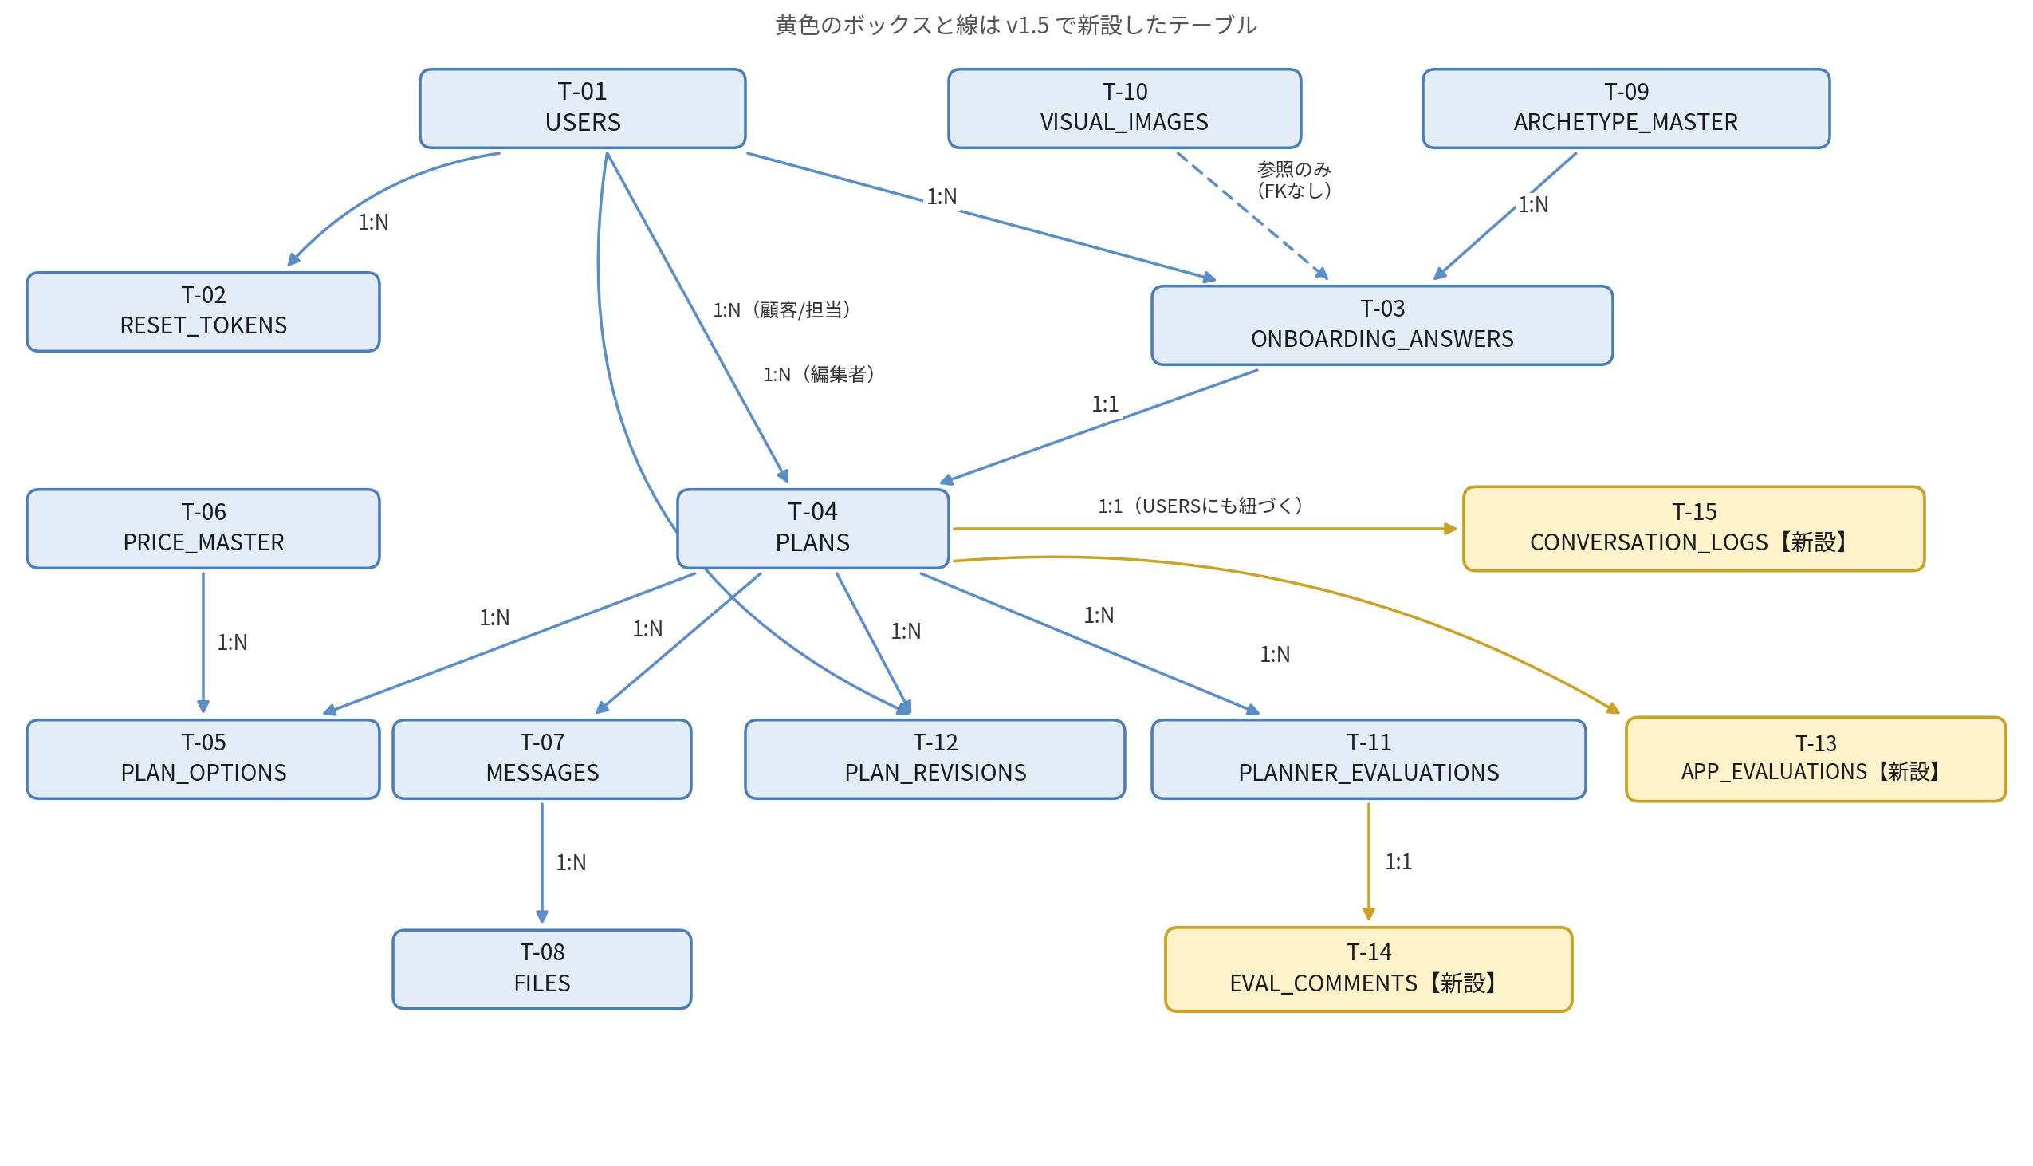
図7-3-1：テーブルの関係（簡易ER図）

8. セキュリティ設計

8-1. 利用者ごとの権限
○ = 利用可能 × = 利用不可 △ = 自分に関係するデータのみ
機能 | 非会員 | 一般会員 | プランナー | 管理者
会員登録 | ○ | × | × | ×
ログイン | ○ | ○ | ○ | ○
パスワードリセット | ○ | ○ | ○ | ○
事前ヒアリング／深掘り質問 | × | ○ | × | ×
AIプラン閲覧 | × | △自分のみ | △担当プランのみ | △割り当て対象のみ
料金シミュレーション | × | △自分のプランのみ | △担当プランのみ | ×
チャット（顧客側） | × | △自分のプランのみ | × | ×
プランナーダッシュボード | × | × | ○ | ×
プラン編集 | × | × | △担当プランのみ | ×
チャット（プランナー側） | × | × | △担当プランのみ | ×
管理者ダッシュボード | × | × | × | ○
会員情報管理 | × | × | × | ○
品質ダッシュボード | × | × | × | ○
満足度評価（プランナー） | × | △自分のみ | × | ×
満足度評価（アプリ） | × | △自分のみ | × | ×
会話履歴の閲覧 | × | × | △担当プランのみ | ×
プランナー管理（担当割り当て） | × | × | × | ○
料金ダッシュボード（料金マスタ管理） | × | × | × | ○

8-2. 認証方式
・ログイン方式：メールアドレス + パスワードによるフォーム認証（Spring Security を使用）
・パスワード保存：BCrypt ハッシュ化（元の文字列に戻せない形式で保存）
・セッション管理：ログイン成功後にセッションIDを発行し、30分間操作がない場合は自動ログアウト
・ロール判定：ログイン成功時に、利用者ID（USER_ID）に紐づく USERS.ROLE の値（CUSTOMER / PLANNER / ADMIN）をシステムが自動で判別し、対応する画面へ遷移する

8-3. データ保護
・通信の暗号化：すべての通信はHTTPS（SSL/TLS）で暗号化する
・個人情報の保護：認証済みユーザーのみが自分に関係するデータを参照できるようにアクセス制御を行う
・SQLインジェクション対策：SpringのJDBCテンプレートを使用し、直接SQLに文字列を連結しない（プリペアドステートメント）
・XSS対策：Thymeleafテンプレートエンジンの自動エスケープ処理を使用する
・ファイルアップロード制限：添付ファイルはjpeg・png・pdfのみ許可し、1件あたり10MBを上限とする
・アップロードサイズ設定：上限10MBを有効にするため、アプリケーション設定で multipart のファイルサイズ上限を10MBに変更する（既定値は1MB）
・会話履歴の保護：S3に保存する会話履歴mdは個人情報を含むため、その顧客の担当プランナーのみが参照できるようアクセス制御を行う（顧客向けの閲覧画面は設けない）

8-4. 非機能要件
性能・可用性・運用まわりの非機能要件です。詳細設計を始める前の目安として、以下の内容で確定します。
・想定同時接続数：学内での発表を想定した規模のため、上限値は特に定めない
・稼働率の目安：99%程度（EC2・RDSが落ちた場合の復旧手順は別途検討）
・バックアップ：RDSの自動バックアップ機能を使い、1日1回スナップショットを取得する
・ログ：エラーログ・アクセスログをCloudWatch Logsに集約する

改訂履歴
バージョン | 日付 | 変更内容 | 担当
v1.0 | 2026/06/25 | 初版作成 | P2C：Creepy Code
v1.1 | 2026/07/13 | レビュー指摘の反映：画面遷移の矛盾修正／簡易フロー図・ER図を追加／満足度評価画面・PLAN_REVISIONSテーブル・プランナー自動割当・AI障害時挙動・非機能要件を仮案として追加 | Claude
v1.2 | 2026/07/13 | 表現の調整：2-1表の#列を削除／「オンボーディング」を「事前ヒアリング」に統一／リアルタイム通信(WebSocket)の仮案を削除／非機能要件の「デモ」表記を削除／表の列幅を固定化 | Claude
v1.3 | 2026/07/13 | フロー変更：事前ヒアリング後にAIの深掘り質問ステップ（P-10）を追加／顧客がAI雛形を確認してから価値観の要点と一緒にプランナーへ送付する流れに変更／料金シミュレーションをAI雛形生成直後から使える仕様に明記／画面No.をP-10以降+1にリナンバリング／DBにDEEPDIVE_QA・VALUE_SUMMARYを追加／ステータスに「AI提案確認中」を追加（4段階→5段階） | Claude
v1.4 | 2026/07/23 | チーム確認事項の反映：画面遷移・満足度評価・修正差分保存・ER関係・非機能要件の仮案を確定／担当プランナーの割り当てを自動アルゴリズムから管理者（お店側）による手動割り当てに変更／プランナーダッシュボードの閲覧権限に管理者（担当割り当て用）を追加／料金シミュレーションへの導線をプラン編集（P-16）に一本化／想定同時接続数は上限を設けない方針に変更 | Claude
v1.5 | 2026/09/07 | レビュー指摘の全面反映：ヘッダー・表紙をv1.5に統一／利用者種別を「利用者IDからシステムが自動判別」に修正／ステータスに「プランナーアサイン中」を追加して6段階化し、全体フローのStep順を修正／プランナー管理画面（P-23）・料金ダッシュボード（P-24）・満足度評価（アプリ）画面（P-22）を新設し、P-15をプランナー個人向けに戻す／満足度評価をプランナー評価・アプリ評価の2種類に分割し、いずれも必須化／パスワード入力条件（8文字以上・半角英数字の両方）を明記／価格改定時の取り扱い4ルールを追加し「予定金額」「固定・変動」へ用語を整理、IS_VARIABLEの名称と向きを統一／会話履歴のMarkdown保存（T-15）を追加し、類似事例をOracle参照方式に変更／T-04のUNIQUE付け先を修正、T-11に枝番EVAL_SEQを追加しSATISFACTION_SCOREをNOT NULL化、T-13〜T-15を新設／アップロードサイズ設定・AI出力上限到達時の挙動を追記／画面遷移図5点とER図を本版の内容に差し替え | Claude

